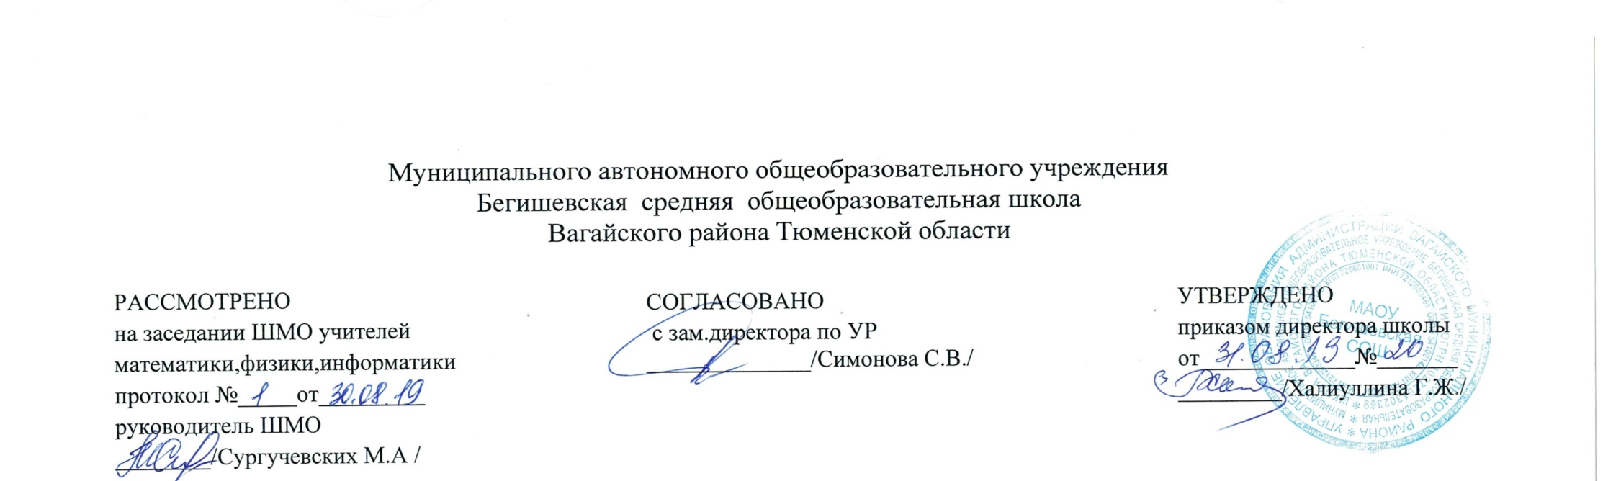

Рабочая программа
по курсу внеурочной деятельности
общеинтеллектуального направления
«Юный математик»
5-6 классы

Составитель:
учитель математики и физики
Махмутова С.З.
Бегишево
2019 год
Планируемые результаты
Предполагается, что знакомство учащихся с нестандартными (как по формулировке, так и по решению) задачами будет способствовать повышению их успеваемости на уроках математики и развитию у них интереса к предмету.
Личностными результатами освоения Программы курса являются:
- формирование основ российской гражданской идентичности ,чувства гордости за свою Родину ,свой народ и историю России.
- развитие самостоятельности ответственности за свои поступки на основе представлений о нравственных нормах.
- развитие доброжелательности отзывчивости , сопереживания чувствам других людей
- развитие навыков сотрудничества в различных социальных ситуациях
- наличие мотивации к труду, бережному отношению к материальным и духовным ценностям.
Метапредметными результатами являются
- умение осуществлять информационный поиск для выполнения учебных заданий.
- формирование умения планировать, контролировать и оценивать учебные действия адекватное понимание информации устного и письменного сообщений
- способность свободно, правильно излагать свои мысли в устной форме;
- владение различными видами монолога и диалога;
- определение общей цели и путей их достижения , адекватно оценивать собственное поведение и поведение окружающих
- способность участвовать в речевом общении.
Предметными результатами освоения Программы являются:
- Приобщить учащихся к работе с математической литературой.
- Выделять логические приемы мышления и способствовать их осмыслению, развитию образного и ассоциативного мышления.
- Вовлечение учащихся в игровую, коммуникативную, практическую деятельность как фактор личностного развития.

Содержание программы

1. Решение задач.(5 ч)
Знакомство с программой работы кружка. Математическая викторина.
Задачи Древнего Востока. Пѐстрые картинки из разных стран. Лабиринты. Античные этюды.
2. Графы и их применение в решении задач.(6ч)
Решение задач с использованием графов. Знакомство с биографией Леонарда Эйлера, А.Кэли, А Мѐбиуса, К. Ферма. Высказывания о математике.
3. Встреча с геометрией.(5 ч)
Решение геометрических задач практической направленности. Симметрия в природе и архитектуре. Нестандартные признаки подобия треугольников.
4. Модуль числа.(5 ч)
Решение уравнений, содержащих модули. Графики функций, содержащих выражения под знаком модуля.
5. Логические задачи.(5 ч)
Решение логических задач. Решение задач конкурса «Кенгуру».
6. Решение задач на движение.(4 ч)
Скорость, расстояние, время и таинственные отношения между ними.
Скорости сближения и удаление двух движущихся объектов.
Движение по течению и против течения реки.
7. Решение задач на проценты.(4 ч)
Проценты в окружающем мире. Сложные проценты.
Итоговое занятие Игра «Морской бой» (решение сюжетных задач).

Тематическое планирование

№п/п | Наименование занятия | Кол-во  часов
1 четверть
Раздел 1. Решение задач.(5 ч)
 | Знакомство с программой работы кружка. Математическая викторина. | 1
 | Задачи Древнего Востока. | 1
 | Пёстрые картинки из разных стран. | 1
 | Лабиринты. | 1
 | Античные этюды. | 1
Раздел 2. Графы и их применение в решении задач.(6ч)
 | Решение задач с использованием графов. | 1
 | Решение задач с использованием графов. | 1
 | Решение задач с использованием графов. | 1
 | Знакомство с биографией Леонарда Эйлера, А.Кэли, А Мёбиуса, К. Ферма. | 1
2 четверть
 | Высказывания о математике. Защита проекта «Кто они? Графы в математике» | 1
 |  | 1
Раздел 3. Встреча с геометрией(5 ч)
 | Решение геометрических задач практической направленности | 1
 | Решение задач на построение | 1
 | Симметрия в природе и архитектуре | 1
 | Симметрия и орнаменты. Защита проектов. | 1
 | Нестандартные признаки подобия треугольников. | 1
Раздел 4. Модуль числа.(5 ч)
 | Понятие модуля. Основные теоремы модуля и его геометрическая интерпретация. | 1
 | Операции над модулями | 1
 | Нахождение значений выражений, содержащих модуль | 1
 | Решение уравнений, содержащих модули. Защита проектов. | 1
 | Графики функций, содержащих выражения под знаком модуля . | 1
Раздел 5. Логические задачи.(5 ч)
 | Решение логических задач. | 1
 | Решение логических задач. | 1
 | Проблема четырех красок. | 1
 | Решение задач конкурса «Кенгуру». | 1
 | Практикум. Конкурс «Вот так задачка!» | 1
Раздел 6. Решение задач на движение.(4 ч)
 | Скорость, расстояние, время и таинственные отношения между ними. | 1
 | Задачи на движение. | 1
 | Скорости сближения и удаление двух движущихся объектов. | 1
4 четверть
 | Движение по течению и против течения реки. | 1
Раздел 7. Решение задач на проценты.(4 ч)
 | Проценты в окружающем мире. Основные задачи на проценты. | 1
 | Арифметический и алгебраический приемы решения задач | 1
 | Сложные проценты. | 1
 | Экономические задачи на проценты.  Защита проектов. | 1

